2017学年度第一学期
\ \ \ \ \ \ \ \ \ \ \ \ 考 生 答 题 不 要 过 此 线 \ \ \ \ \ \ \ \ \ \ \ \
镇 区
学 校
班 别
姓 名
座 号
一年级数学
一、我会填。（共42分）
1、比一比，填一填。（5分）

有（ ）个， 有（ ）个。
比 少（ ）个； 比 多（ ）只； 再添（ ）个和 同样多。

2、在短的后面画“√”。（4分）
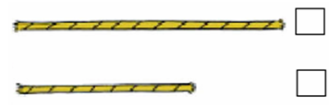
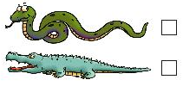

3、在最高的下面画“√”（4分）
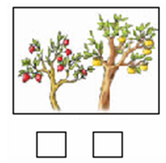
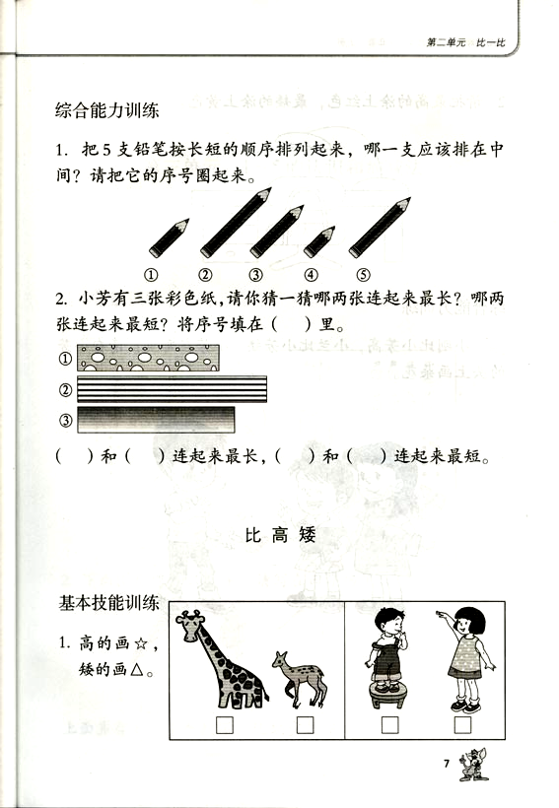

4、圈一圈。（4分）
（1）把左边的5 个▼圈起来： ▼ ▼ ▼ ▼ ▼ ▼ ▼

（2）把从左数第6个▼圈起来： ▼ ▼ ▼ ▼ ▼ ▼ ▼

5、在 里填上“＞”“＜”或“=”。（6分）
2 5 0 1 3 3
7 6 4+1 4－1 1+3 4

6、（3分） 5 7
4
3
1

7、我会从大到小排一排。（10分）
4
0
7
5
2

（ ）>( )>( )>( )>( )

8、看数涂色。（6分）
5
（1）
（2）
7
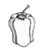

二．我会算。（共30分）
1、直接写出得数。（每小题1.5分，共18分）
3－0= | 2＋5= | 1＋6= | 6－1=
0＋0= | 5－4= | 3－3= | 5＋0=
2＋3= | 7－4= | 7－6= | 2＋2=

2、在（ ）里填上合适的数。（12分）
4+（ ）=6 1+（ ）=7 （ ）+7=7

3－（ ）=2 （ ）－4=2 （ ）－3=2

三．看图列式。（共16分）
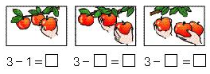
1、

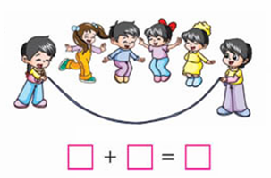
2、

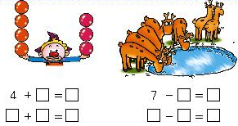
3、
\ \ \ \ \ \ \ \ \ \ \ \ 考 生 答 题 不 要 过 此 线 \ \ \ \ \ \ \ \ \ \ \ \

四．用下面的数字卡片摆出4道算式：（12分）
7
3
5
1
4

( )＋( )=（ ） （ ）＋（ ）=（ ）
( )－( )=（ ） （ ）－（ ）=（ ）


祝贺你做完了全部试题，如果还有时间，请赶快检查一下吧!

